

WELCOme DINNER

*Oktober, 2020*

Warum es uns gibt und was und wichtig ist.

**Gospel**house

Heidenheim



So wollen wir wirksam sein

Wir bringen Menschen in Kontakt mit Gott und inspirieren sie, damit sie im Glauben wachsen können.

Wir teilen das Leben miteinander; entdecken und fördern unsere Gaben, um unser Umfeld positiv zu verändern.

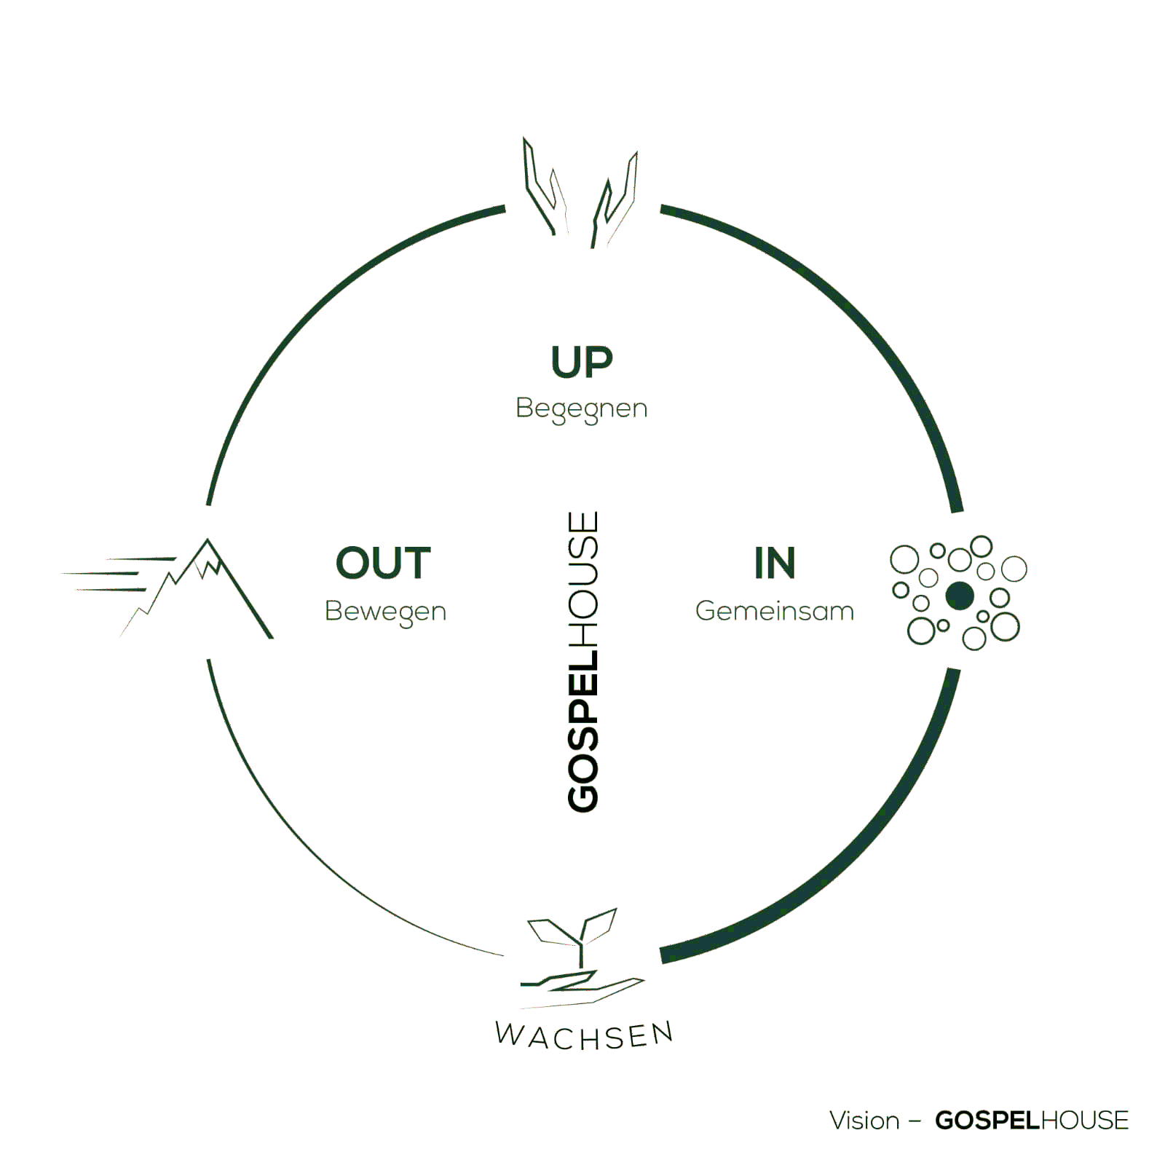

*-Seite 2-*

UNSER „WHY“

„Damit Menschen ihren Weg mit Gott finden.“



(ausführlich)

WACHSEN

**Stell dir eine Kirche vor,** in der das Wachstum der Persönlichkeit und den Fähigkeiten unterstützt und gefördert wird. Wir verstehen Wachstum als einen Prozess. Wir sind eine Kirche, die miteinander auf ein Ziel hinwächst. (Epheser 4,11-16)

GOTT BEGEGNEN.

**Stell dir eine Kirche vor,** die daran glaubt, dass eine Begegnung mit Gott alles verändern kann. Gottes Gegenwart ist konkret erfahrbar. Wir sehen eine Kirche, in der Menschen- Gott kennen lernen und ihm leidenschaftlich nachfolgen.

GEMEINSAM

**Stell dir eine Kirche vor,** die davon überzeugt ist, dass Glaube und Nachfolge im Kontext von gesunden und tragenden Beziehungen stattfinden sollte. Die Qualität unserer Gemeinschaft macht die Botschaft von Jesus glaubwürdig (Johannes 17).

BEWEGEN

**Stell dir eine Kirche vor, in** der Menschen dabei unterstützt werden in ihre eigene Stärke zu kommen, damit das Reich Gottes in ihrem persönlichen Umfeld sichtbar wird. Unser Motto: „Geh nicht zur Kirche, sondern sei die Kirche.“

Die 3 Felder unserer Berufung

1. Entdecke Gottes Perspektive in deiner persönlichen Lebensgeschichte
2. Entdecke deine Fähigkeiten und Gaben
3. Entdecke, wie du sinnvoll deine Lebenszeit einsetzen kannst

*-Seite 3-*

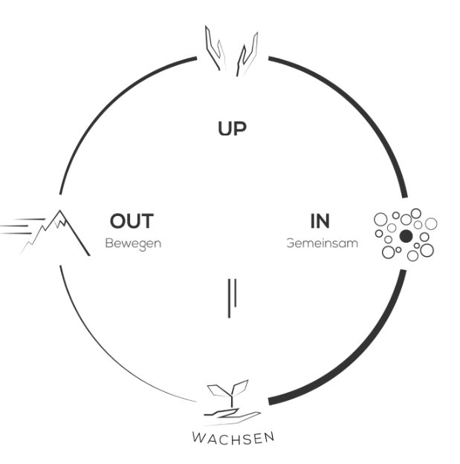

So wollen wir wirksam sein

**WERTE & KULTUR**

**Gelebte Werte prägen eine Kultur. Wir bauen unsere Gemeinde nicht durch Programme, sondern durch eine veränderte Kultur.**

**# Kultur der Erwartung/ Glaubens.**

„Bei Gott sind alle Dinge möglich.“

**# Kultur der Gastfreundschaft**

**„Genieße es und ermögliche es.“**

**# Kultur der Wertschätzung**

**„Sieh das Gute und sprich es aus.“**

**# Kultur der Achtsamkeit**

**„Achtsam sein, sich selbst und anderen gegenüber.“**

**# Kultur der Hilfsbereitschaft**

„Dem anderen dienen, aber immer mit den vorhandenen Kapazitäten.“

**# Kultur der Großzügigkeit**

**„In Liebe, Hingabe und Zeit.“**

**# Kultur der Zuverlässigkeit**

**„Sag was du tust und tue was du sagst“**

*-Seite 4-*



*-Seite 5-*

UNSER FOKUS

1. Unsere VIP’s (kirchendistanzierte Menschen und Kinder)
2. Christen starten in der Nachfolge neu durch
3. Christen machen einen Unterschied in ihrem jeweiligen Kontext aus

GLAUBE

Im Notwendigen: Haben wir Einheit. (Epheser 4, 4–6) 2. Im Zweifel: Haben wir Freiheit. (Römer 14, 1/4/12/22) 3. In allem: Haben wir Liebe. (1. Korinther 13, 2)

VIER NOTWENDIGKEITEN

1. Die Bibel ist Gottes Wort. Sie ist unsere Autorität in Glaubensfragen (2. Timotheus 3:16)

2. Jesus Christus ist Gottes Sohn. Jesus ist der sündlose, menschgewordene Gott, der durch sein Opfer am Kreuz die Vergebung der Sünden für alle Menschen erwirkt hat. Er ist auferstanden, vertritt uns jetzt im Himmel bei Gott und wird als Weltrichter zurückkehren.* Offenbarung 1:5-8

3. Der Mensch benötigt die Errettung! Jeder Mensch ist von Gott getrennt und benötigt die Vergebung seiner Sünden. Durch Umkehr und die Annahme dieser Gnade bekommt er die Gotteskindschaft geschenkt. * Johannes 3:16

4. Jeder Christ kann die übernatürliche Ausrüstung durch den Heiligen Geistempfangen

Jede Gemeinde trägt eine übernatürliche DNA in sich.

Gott rechnet in erster Linie nicht mit den menschlichen Möglichkeiten (Sach. 4,6; Ps. 127,1-2)

Wir glauben- das Pfingstereignis war ein einmaliges Ereignis für die Apostel, wobei die Pfingsterfahrung für alle Gläubige zu allen Zeiten zugänglich ist (Apg 2+4).

Achtung: Die Wirkweise des Heiligen Geistes kann sich unterschiedlich ausdrücken (Der HG bei Lukas, Johannes und Lukas).

1. Wir glauben und praktizieren die Taufe im Heiligen Geist (Apg. 4)
2. Empfang und Einsetzen der Charismen (1. Korinther12-14; Römer 12,1-10)
3. 5 - fältiger Dienst (Eph. 4,11 ff.)



*-Seite 6-*

GEMEINSCHAFT

Wir sind davon überzeugt, dass unsere Gemeinde gleichzeitig GRÖßER und KLEINER werden muss.

*»Alle Gläubiggewordenen aber waren beisammen und hatten alles gemeinsam; und sie verkauften die Güter und die Habe und verteilten sie an alle, je nachdem einer bedürftig war. Täglich verharrten sie einmütig im Tempel und brachen zu Hause das Brot, nahmen Speise mit Jubel und Schlichtheit des Herzens, lobten Gott und hatten Gunst beim ganzen Volk. Der Herr aber tat täglich hinzu, die gerettet werden sollten.«* (Apostelgeschichte 2, 42–47)

UNSER KLEINGRUPPEN-KONZEPT

Unser Motto: Menschen verändern sich nicht in Reihen, sondern in Kreisen

Im Gospelhouse ist das Kleingruppen- Jahr in zwei Phasen unterteilt. Die Kleingruppen beginnen jeweils im Herbst bzw. im Frühjahr und laufen über 5 Monate, gefolgt von 1 Monat Kleingruppenpause. Die Anmeldung für die neue Kleingruppenphase erfolgt jeweils über den Infopoint.

TAUFE

In der Apostelgeschichte lesen wir, dass die Gläubigen getauft wurden, in der Regel umgehend, nachdem sie sich entschieden hatten, Jesus nachzufolgen (Apostelgeschichte 8,36).

Die Praxis der Taufe in der ersten Gemeinde

Apostelgeschichte 2,37–42

1. Gottes Wort hören
2. Umkehr/Buße/Glaube
3. Taufe
4. Empfang des Heiligen Geistes
5. Gemeinde= verharren in der Lehre, in der Gemeinschaft, im Brot brechen und im Gebet.

Die Symbolik der Taufe

Die Taufe ist (ein Begräbnis) des „alten Menschen“ (Röm 6,3-11). Die Taufe ist (ein Bekenntnis) zu Jesus Christus. (Apg 2,41) Die Taufe ist (ein geistlicher Vorgang, mit geistlichen Auswirkungen (1. Pt 3,20)

Bei Interesse reichen wir gerne eine umfangeiche Ausarbeitung unseres Taufverständnisses weiter.



*-Seite 7-*

MITGLIEDSCHAFT

Der Unterschied zwischen einem »Besucher« und einem »Mitglied«, kann man mit einem Wort zusammenfassen: Verbindlichkeit.

Ein Besucher ist ein Gast. Ein Mitglied ist ein Gastgeber.

Im Gospelhouse sehen wir die Notwendigkeit für formelle Zugehörigkeit/Mitgliedschaft

Aus vier Gründen sehen wir die Notwendigkeit:

1. Biblischer Grund: Christus ist verbunden mit seinem Leib, der Gemeinde. 1. Kor.12, 27-28

2. Kultureller Grund: Es ist ein Zeichen gegen den Trend unserer Gesellschaft.

3. Praktischer Grund: Es zeigt, auf wen man zählen kann!

FINANZEN

Unsere grundsätzliche Überzeugung:

Verstehe Gottes Gedanken/ sein Herz, was er über dieses Thema denkt.

„Behaltet die Worte von Jesus, dem Herrn, in Erinnerung: “ Es ist segensreicher zu geben als zu nehmen.“ (Apostelgeschichte 20,35)

Sechsfacher Gewinn des Gebens

1. Durch das Geben diene ich Menschen. 2. Das Geben zeigt mir Gottes Schwerpunkte.  3. Geben ist das Gegenmittel zu Geiz. 4. Durch Geben wird mein Vertrauen auf Gott gestärkt. 5. Geben ist eine Investition in die Zukunft. 6. Als Antwort auf das Geben werde ich Segen empfangen.

Mit der richtigen Haltung geben

1. Freiwillig geben

Denn wenn der gute Wille da ist, so ist jeder willkommen nach dem, was er hat, nicht nach dem was er nicht hat (2. Korinther 8,12)

2. Fröhlich geben

Jeder gebe, wie es sich in seinem Herzen vorgenommen hat; nicht mit Verdruss oder aus Zwang, denn einen fröhlichen Geber liebt Gott. (2. Korinther 9,7)

3. Nach Vermögen geben

Denn nach Vermögen, ich bezeuge es, und über Vermögen waren sie aus eigenem Antrieb willig und baten uns mit vielem zu reden um die Gnade und die Beteiligung am Dienst für die heiligen. (2. Korinther 8,3 – 4).

4. Reichlich geben

Dies aber sage ich: wer sparsam seht, wird auch sparsam ernten, und wer reichlich seht, wird auch reichlich ernten. (2. Korinther 9,6)

*-Seite 8-*

**EINZIGARTIGKEIT UND BESTIMMUNG**

Deine Persönlichkeit, deine Talente und die Gaben, die Gott Dir gegeben hat, zeigen, wie erstaunlich er Dich gemacht hat. Unser Antrieb ist es, dich auf deinem Weg mit Gott zu unterstützen. Die Berufung/ Bestimmung setzt sich aus 4 Feldern zusammen:

**Du Willst Verantwortung im Gospelhouse übernehmen?**

Wir freuen uns, wenn Menschen ihre Gaben und ihr Potential im Gospelhouse einsetzen wollen. Gerne darfst du dich an unseren Pastor wenden. Gemeinsam könnt ihr der Frage nachgehen, an welchem Platz du dich mit deinen Fähigkeiten einbringen kannst.

Unser Wachstumspfad:

Regelmäßige Gottesdienstbesuche

Besuch einer Kleingruppe

Welcomedinner

Basics-Kurs

Persönliches Gespräch mit unserem Pastor